**ДЕЯТЕЛЬНОСТЬ**

* федеральных органов государственной власти,
* органов государственной власти субъектов Российской Федерации,

**ПРОТИВОДЕЙСТВИЕКОРРУПЦИИ−ЭТО:**

* органов местного самоуправления,
* институтов гражданского общества
* организаций
* физических лиц

**ВПРЕДЕЛАХИХ ПОЛНОМОЧИЙ:**

* по предупреждению коррупции, в том числе по выявлению и последующему устранению причин коррупции(профилактика коррупции);
* по выявлению,

предупреждению, пресечению, раскрытию и расследованию коррупционных правонарушений (борьба с коррупцией);

* по минимизации и (или) ликвидации последствий коррупционных правонарушений.

*Статья1Федеральногозакона от25декабря2008года№273-ФЗ*

*«О противодействии коррупции»*

# КОРРУПЦИЯ–ЭТО:

* злоупотребление служебным положением;
  + дача взятки;
  + получение взятки*;*
* злоупотребление полномочиями*;*
  + коммерческий подкуп*;*
  + иное незаконное использование физическим лицом своего должностного положения

# ВОПРЕКИ

Законным интересам общества и государства

# В ЦЕЛЯХ

получения выгоды в виде денег, ценностей, иного имущества или услуг имущественного характера, иных имущественных прав для себя илидлятретьихлицлибонезаконное предоставление такой выгоды указанному лицу другими

физическимилицами,

# АТАКЖЕ

совершениеуказанныхдеянийот имени или в интересах юридического лица.

**Прокуратура Хилокского района Забайкальского края**



**Хилок,2024**



# МЕРЫ:

* определение подразделений или должностных лиц, ответственных за профилактику коррупционных и иных правонарушений;
* сотрудничество организации с правоохранительными органами;
* разработку и внедрение в практику стандартов и процедур, направленных на обеспечение добросовестной работы организации;
* принятие кодекса этики и служебного поведения работников организации;
* предотвращение и урегулирование конфликта интересов;
* недопущение составления неофициальной отчетности и использования поддельных документов.

# ПЕРЕЧЕНЬ ВВОДИМЫХ МЕР ОПРЕДЕЛЯЕТСЯОРГАНИЗАЦИЕЙ

***САМОСТОЯТЕЛЬНО*, ИСХОДЯ ИЗ:**

**«Организации обязаны**

**Разрабатывать и принимать меры по предупреждению коррупции»**

* специфики ее деятельности;
* реализуемых функций;
* оценки соответствующих коррупционных рисков.



# ГЛАВНОЕТРЕБОВАНИЕ

*Меры не должны:*

* противоречить законодательству;
* налагать на работников организации и иных лиц обязанности, не предусмотренные нормативными правовыми актами.

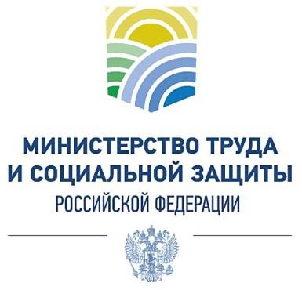

Министерством труда и социальной защиты Российской Федерации подготовлен комплекс методических

материалов по разработке и принятию организациями мер по предупреждению коррупции, которые размещены на официальном сайте Минтруда России в сети «Интернет».

**https://mintrud.gov.ru/**

**ПРОТИВОДЕЙСТВИЕКОРРУПЦИИ:**

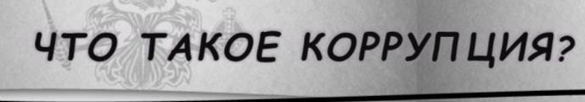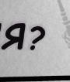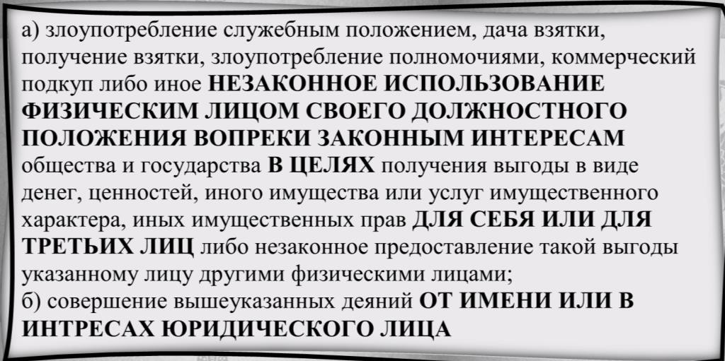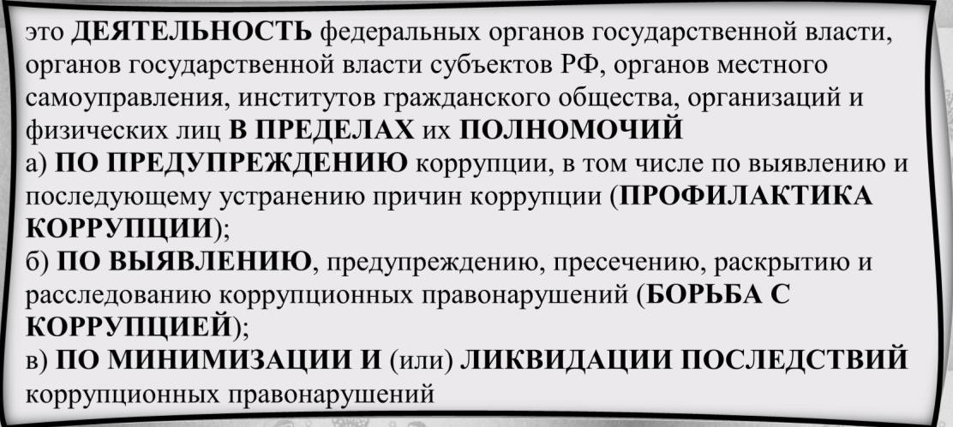

**ОСНОВНЫЕОБЯЗАННОСТИОРГАНИЗАЦИЙ**

***ЧТОТАКОЕКОРРУПЦИЯ? ЧТОЗНАЧИТ«ПРОТИВОДЕЙСТВИЕКОРРУПЦИИ»?***

а) злоупотребление служебным положением, дача взятки, получениевзятки,злоупотреблениеполномочиями,коммерческий подкуп либо иное **НЕЗАКОННОЕ ИСПОЛЬЗОВАНИЕ**

**ФИЗИЧЕСКИМЛИЦОМСВОЕГОДОЛЖНОСТНОГО ПОЛОЖЕНИЯВОПРЕКИЗАКОННЫМИНТЕРЕСАМ**

обществаигосударства **ВЦЕЛЯХ**получениявыгодыввиде

денег, ценностей, иного имущества или услуг имущественного характера, иных имущественных прав **ДЛЯ СЕБЯ ИЛИ ДЛЯ ТРЕТЬИХЛИЦ**либонезаконноепредоставлениетакойвыгоды указанному лицу другими физическими лицами;

б)совершениевышеуказанныхдеяний**ОТИМЕНИИЛИВ ИНТРЕСАХ ЮРИДИЧЕСКОГО ЛИЦА**

это**ДЕЯТЕЛЬНОСТЬ**федеральныхоргановгосударственнойвласти, органов государственной власти субъектов РФ, органов местного самоуправления, институтов гражданского общества, организаций и физических лиц **В ПРЕДЕЛАХ** их **ПОЛНОМОЧИЙ**

а)**ПОПРЕДУПРЕЖДЕНИЮ**коррупции,втомчислеповыявлениюи последующему устранению причин коррупции (**ПРОФИЛАКТИКА КОРРУПЦИИ**);

б)**ПОВЫЯВЛЕНИЮ**,предупреждению,пресечению,раскрытиюи расследованию коррупционных правонарушений (**БОРЬБА С**

**КОРРУПЦИЕЙ**);

в)**ПОМИНИМИЗАЦИИИ**(или)**ЛИКВИДАЦИИПОСЛЕДСТВИЙ**

коррупционныхправонарушений

**!ОРГАНИЗАЦИИ ОБЯЗАНЫ РАЗРАБАТЫВАТЬ И ПРИНИМАТЬ МЕРЫПО ПРЕДУПРЕЖДЕНИЮ КОРРУПЦИИ!**

